數位教材製作資源研習
「非線性編輯EDIUS應用」
一、活動宗旨/目的
數位學習目前已成為各大專院校的教學重點發展項目之一，由於教學數位化的便捷、及成本考量比傳統教學佔有優勢，數位學習的評量也逐漸有標準化的趨勢，數位教學儼然成為各級學校發展目標。為了加強教師數位化教學品質與教學成效，特此規劃舉辦數位教材製作資源研習，希望藉由本研習，能讓教學在數位教材的使用上，能夠更熟悉之外，更能讓教學的品質更加卓越。
視覺教材在數位教學上是非常重要的一環，本研習內容規劃以創造教材之豐富性，進而提高學生學習興趣，以有效增進教師開發數位教材興趣與認知為前提，從剪輯的概念開始，循序漸進帶領教師了解EDIUS軟體的各種操作，並透過實地操作，協助老師運用影像編輯融入教育。了解EDIUS在技術上的應用，包括聲音、影像、字幕與各種能開發教材數位化之功能，本次研習由淺入深，分為基礎以及進階兩次，希冀能達到最佳的學習成效，運用於教材開發設計更能得心應手。
二、主辦單位
亞洲大學 資訊發展處 遠距教學與數位教材中心
三、協辦單位
中區區域教學資源中心
四、研習時間
民國100年04月12日(週二)下午13：30 - 16：30 ，
共計3小時。
民國100年04月22日(週五)下午13：30 - 16：30 ，
共計3小時。
五、研習地點
民國100年04月12日(週二) 資訊大樓 I318電腦教室
民國100年04月22日(週五) 健康大樓 H305電腦教室
六、參加對象/研習名額：
(A)校內人員：
(1)本校教師及職掌數位學習課程與教材認證推廣業務職員。
(2)協助教師製作數位學習教材之教學助教(TA)。
(3)對動畫製作有興趣者。

(B)校外人員：
國內大專院校及高中職數位學習相關單位教職員。

(C)研習名額：
本次研習活動人數為30名，額滿為止。
七、研習會議程

數位教材製作資源研習-非線性編輯EDIUS應用 基礎 議程
100年4月12日(二)
時間 | 課程 | 課程內容 | 主講人
13:00-13:20 | 報到
13:20-13:30 | 長官致詞
13:30-14:20 | PPT解說 | 剪輯觀念 | 梁嘉行  浩輔科技公司 講師
14:20-14:30 | 休息
14:30-15:20 | 軟體實作 | EDIUS基本介面解說 | 梁嘉行  浩輔科技公司 講師
15:20-15:30 | 休息
15:30-16:20 | 軟體實作 | - 專案設定詳述  - 時間軸編輯概念  (單軌順剪、多軌運用) | 梁嘉行  浩輔科技公司 講師
16:20-16:30 | Q&A

數位教材製作資源研習-非線性編輯EDIUS應用 進階 議程
100年4月22日(五)
時間 | 課程 | 課程內容 | 主講人
13:00-13:20 | 報到
13:20-13:30 | 長官致詞
13:30-14:20 | 軟體實作 | 影像優化(色相、明度、彩度、白平衡、濾鏡)、區域應用(動態追蹤)、色相key、亮度key | 梁嘉行  浩輔科技公司 講師
14:20-14:30 | 休息
14:30-15:20 | 軟體實作 | 聲音處理(音量大小、左右平衡、參數平衡、升降調、延遲)、P in P字母視窗、3D P in P詳解 | 梁嘉行  浩輔科技公司 講師
15:20-15:30 | 休息
15:30-16:20 | 軟體實作 | 動態字幕應用、成品處理(轉檔、選單光碟製作) | 梁嘉行  浩輔科技公司 講師
16:20-16:30 | Q&A

八、報名資訊
(1) 校內外學生及校外教師請回傳報名表至 ylwang@asia.edu.tw
本校教師請至教發中心線上報名 http://webs.asia.edu.tw/trfdc/
外校高中職教師請至全國教師進修網 http://www1.inservice.edu.tw/

(2) 承辦人聯絡電話：(04)2332-3456轉6286 王雅玲 小姐
(04)2332-3456轉6283 林定綸 先生

九、主講人介紹
姓名 | 梁嘉行
現職 | 浩輔科技公司 專業講師
經歷 | ‧熊星傳播 美編執行企劃  ‧普登廣告 剪輯助理、音控、廣告企劃  ‧上明影視 剪輯師、剪輯組長、節目導播、外景導演  ‧2000 年總統選舉 宋楚瑜 文宣總部 剪輯組組長  ‧捷典廣告 專任剪輯師  ‧友兆國際 教育訓練講師、客服專員  ‧浩輔科技 教育訓練講師、客服專員  ‧中華電信中區訓練分所 訓練講師  ‧中華電信中部分公司 MOD 訓練講師
演講主題 | 非線性編輯EDIUS應用
E-mail | ivan@mail.howf.com.tw
十、交通資訊
(1) 前往亞洲大學交通路線
（一）經國道一號  (中山高速公路) | 從「南屯/中港/中清交流道」下，往台中市區方向，行經五權西路/中港路/大雅路，至五權路右轉，接五權南路後上中投公路，於9.5公里處下「丁台匝道」，第一個紅綠燈左轉，由丁台路右轉福新路往霧峰市區方向直行，遇柳豐路後右轉即可到達。
（二）經國道三號  (福爾摩沙高速公路) | 從「霧峰交流道」下，經中二高引道接台三線省道後左轉林森路，至福新路左轉，遇柳豐路左轉即可到達；或接台三線省道後右轉往草屯方向，直行過四個紅綠燈口，遇柳豐路右轉即可到達。
（三）經中投公路 | 從「丁台匝道」下，接丁台路連福新路往霧峰市區方向直行，遇柳豐路後右轉即可到達。
（四）經中彰快速 | 從「快官交流道」下，接中二高往南，從「霧峰交流道」下，經中二高引道接台三線省道後左轉林森路，至福新路左轉，遇柳豐路左轉即可到達；或接台三線省道後右轉往草屯方向，直行過四個紅綠燈口，遇柳豐路右轉即可到達。
（五）經台三省道 | 循台三線省道，往霧峰方向行駛，至林森路後轉福新路，至柳豐路後左轉即可到達；或由霧峰中正路往草屯方向行駛，至柳豐路右轉即可到達。
（六）衛星定位點 | X：120.687100 Y：24.047685
(七) 高鐵站至本校 | 可於烏日高鐵站搭乘計程車至本校  路程約15~20分鐘，平均車資約300~400之間

(2) 校內生活資訊
1. 7-11便利商店-管理大樓 1F
2. 敦煌書局-行政大樓 1F
3. 元氣咕嚕學生實習餐廳-資訊大樓 1F
4. 學生餐廳-第一宿舍B1
5. ATM提款機-人文暨管理大樓 1F及行政大樓1F
(3) 校內導覽地圖
3F-I318教室
3F-H305教室

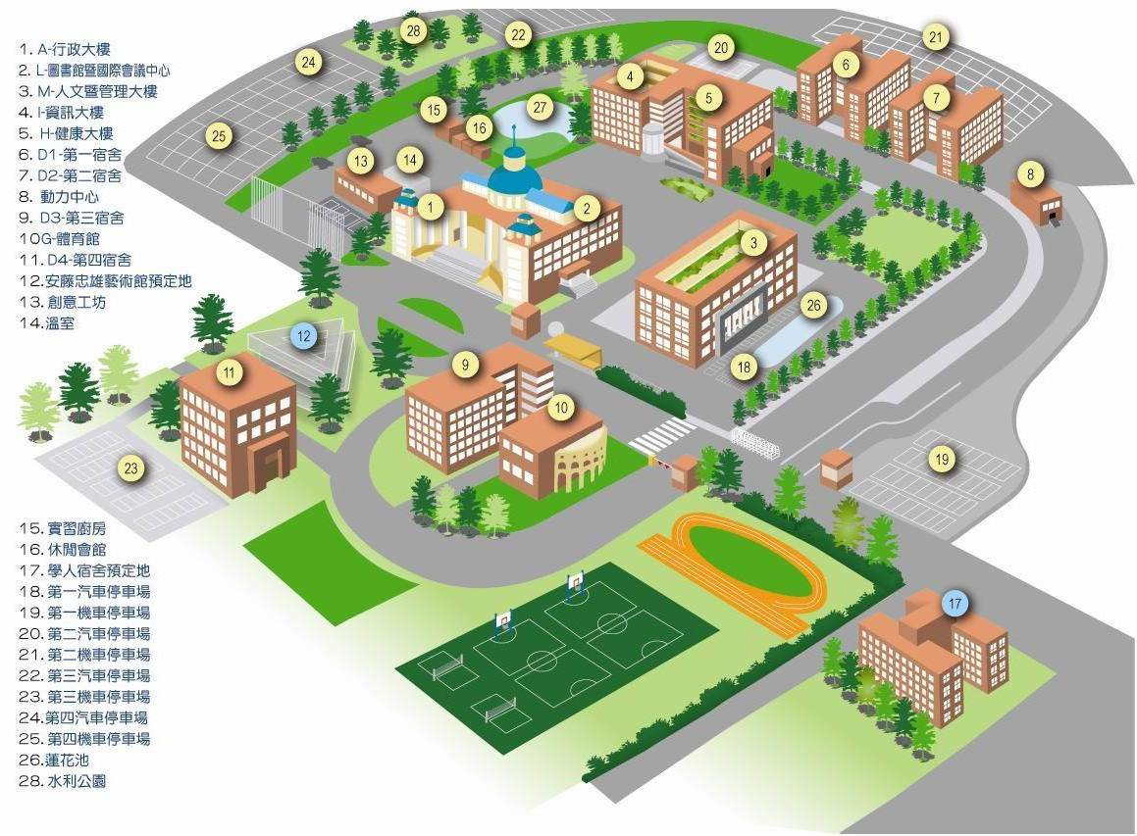
十一、報名表
附註：為方便各校貴賓車輛進出本校及停車，進入本校校區時，請出示活動相關通知，以便通知警衛室協助通行，謝謝！
數位教材製作資源研習- 非線性編輯EDIUS應用 報名表

報名場次(請在欲參加場次打勾，若參加兩場請兩場都打勾) 4/12(二) □ 4/22(五)□
姓 名 |  | 性別 | □男 □女
E - m a i l
單位(系所)
職 稱
聯絡電話 |  | 手機
備 註 | - 報名截止時間：研習日期前一天17:00前。  - 本次研習會參加人數以30名為限，額滿為止。  - 參加本課程免繳報名費，全程參與之教師將授予本校  教師在職教育研習時數，校外教師另授予研習證明。  - 上列資料填妥後，請至活動前一天下午五點前  mail至ylwang@asia.edu.tw  - 地址：台中縣霧峰鄉柳豐路500號。  - 地點：亞洲大學 資訊大樓3樓I318教室。  健康大樓3樓H305教室  - 如有研習相關問題敬請與承辦單位連繫洽詢：  04-2332-3456分機6286、6283。

